Informacja o podmiotach gospodarki narodowej wpisanych do rejestru REGON – wrzesień 2024
11,4%
Wzrost liczby podmiotów nowo zarejestrowanych w porównaniu do poprzedniego miesiąca
Według stanu na koniec września 2024 roku do rejestru REGON wpisanych było 5 272,1 tys. podmiotów gospodarki narodowej. We wrześniu zarejestrowano 31,7 tys. nowych podmiotów tj. o 11,4% więcej niż miesiąc wcześniej.

Podmioty nowo zarejestrowane w rejestrze REGON
W porównaniu do poprzedniego miesiąca we wrześniu wzrosła liczba nowo zarejestrowanych podmiotów (o 11,4%). Wzrost odnotowano dla spółek cywilnych (o 46,5%) oraz spółek handlowych (o 6,5%). Liczba osób fizycznych prowadzących działalność gospodarczą wzrosła (o 10,5%) w porównaniu do poprzedniego miesiąca.

Tablica 1. Podmioty gospodarki narodowej w rejestrze REGONª
WYSZCZEGÓLNIENIE | wrzesień  2024 | sierpień 2024=100
OGÓŁEM podmioty gospodarki narodowej w rejestrze REGON | 5 272 118 | 100,3
Podmioty nowo zarejestrowane | 31 723 | 111,4
Podmioty wyrejestrowane | 17 168 | 122,0
Podmioty z zawieszoną działalnością | 773 600 | 100,3
ª dotyczy osób prawnych, jednostek organizacyjnych niemających osobowości prawnej oraz osób fizycznych prowadzących działalność gospodarczą (bez osób fizycznych prowadzących gospodarstwa indywidualne w rolnictwie).

Podmioty wyrejestrowane z rejestru REGON
Wzrost o 22,8% liczby wyrejestrowanych spółek handlowych w porównaniu do poprzedniego miesiąca
We wrześniu wyrejestrowano z rejestru REGON 17,2 tys. podmiotów, tj. o 22,0% więcej niż w poprzednim miesiącu. Odnotowano wzrost liczby wyrejestrowanych spółek handlowych (o 22,8%), osób fizycznych prowadzących działalność gospodarczą (o 19,3%), spółek cywilnych (o 9,8%).

Podmioty z zawieszoną działalnością w rejestrze REGON
Wzrost liczby podmiotów z zawieszoną działalnością o 0,3% w porównaniu do po-przedniego miesiąca

Podmioty z zawieszoną działalnością wg stanu na koniec września 2024 roku stanowiły 14,7% ogólnej liczby wpisanych podmiotów. Zarejestrowano wzrost liczby podmiotów z zawieszoną działalnością (o 0,3%) w porównaniu do poprzedniego miesiąca. Wzrost liczby podmiotów z zawieszoną działalnością odnotowano w sekcji zakwaterowanie i gastronomia (o 29,2%), administrowanie i działalność wspierająca (o 1,7%), obsługa rynku nieruchomości (o 1,0%).

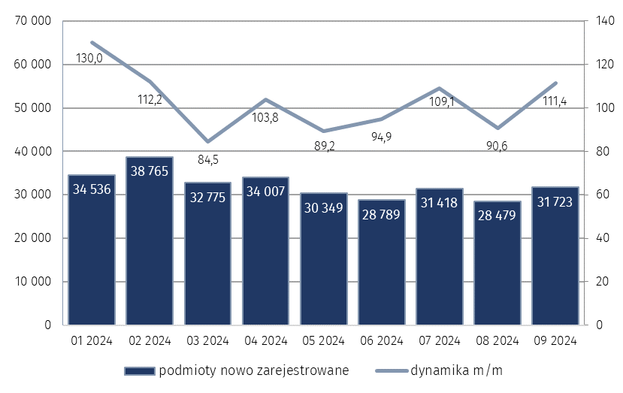
Wykres 1. Liczba podmiotów nowo zarejestrowanych w rejestrze REGON

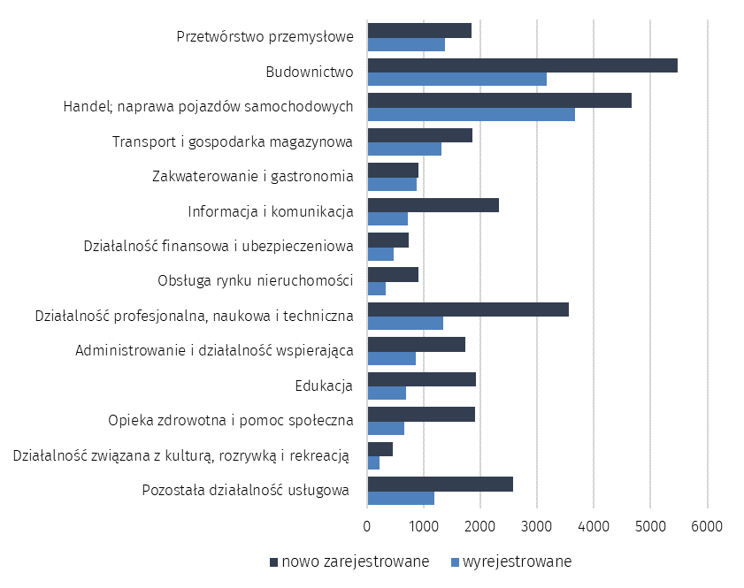
Wykres 2. Liczba podmiotów nowo zarejestrowanych i wyrejestrowanych z rejestru REGON
wg sekcji PKD we wrześniu 2024 roku

Wykres 3. Liczba podmiotów z zawieszoną działalnością w rejestrze REGON
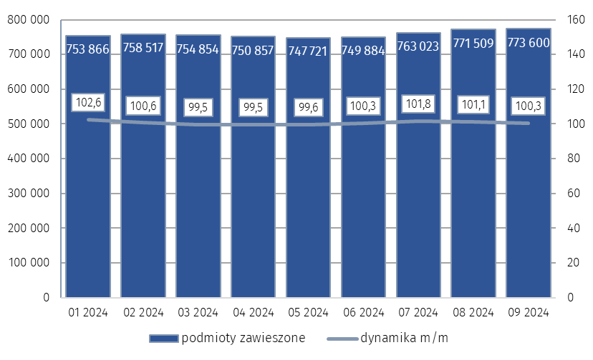

W przypadku cytowania danych Głównego Urzędu Statystycznego prosimy o zamieszczenie informacji: „Źródło danych GUS”, a w przypadku publikowania obliczeń dokonanych na danych opu-blikowanych przez GUS prosimy o zamieszczenie informacji: „Opracowanie własne na podstawie danych GUS”.

Opracowanie merytoryczne:  Departament Programowania, Koordynacji Badań  i Rejestrów  Zastępca Dyrektora Magdalena Motkowska-Wójcik  Tel: 22 608 32 28 | Rozpowszechnianie:  Wydział Współpracy z Mediami  Tel: 695 255 011
Wydział Współpracy z Mediami  Tel: 22 608 38 04  e-mail: obslugaprasowa@stat.gov.pl |   www.stat.gov.pl

@GUS_STAT

@GlownyUrzadStatystyczny

gus_stat

glownyurzadstatystycznygus

glownyurzadstatystyczny
Powiązane opracowania
Miesięczna informacja o podmiotach gospodarki narodowej w rejestrze REGON
Kwartalna informacja o podmiotach gospodarki narodowej w rejestrze REGON
Zmiany strukturalne grup podmiotów gospodarki narodowej w rejestrze REGON, 2023
Temat dostępny w bazach danych
Bank Danych Lokalnych (BDL)
Ważniejsze pojęcia dostępne w słowniku
Podmiot gospodarki narodowej
Forma prawna
Wykonywana działalność
Rodzaj działalności przeważającej

